Keine Angst vor Herdenschutzhunden

Immer häufiger treffen wir beim Wandern auf Schafherden, welche von Herdenschutzhunden bewacht werden Wie verhält man sich korrekt, wenn einem auf seiner Wanderung nun diese Hunde oder gar Wölfe begegnen? Wildhüter und Herdenschutzfachmann informieren vor Ort über das Verhalten dieser Tiere und üben in der Praxis die sichere Begegnung mit Herdenschutzhunden.
Themen  Grossraubtiere, Herdenschutzhunde, sichere Begegnung mit den Herdenschutzhunden  Datum  Samstag, 18. April 2020  Ort  Chur / 13.00 – ca. 16.00 Uhr  Kosten  CHF 35.00 Theorie und Praxis durch erfahrene Fachpersonen vom Plantahof und der Wildhut, diverse Unterlagen, kleiner Imbiss  CHF 5.00 Reduktion für WWGR Mitglieder  Ausrüstung  Wetterfeste Kleidung, feste Schuhe  Anforderung  Keine | 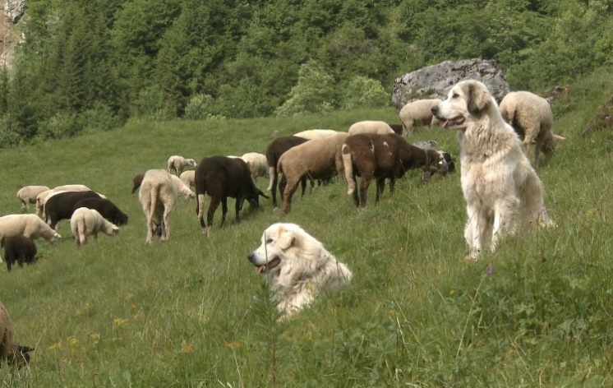  Anmeldung  Bis Donnerstag, 11. April 2020  Information  Die Teilnehmer erhalten bis Mittwoch, 15. April 2020 weitere Informationen

Anmeldung «Sicher unterwegs beim Scheeschuhlaufen»
Name |  | Telefon Privat
Vorname |  | Telefon Mobil
Adresse |  | e-mail-Adresse
PLZ / Wohnort |  | Geburtsdatum
Ich miete bei den WWGR eine Sicherheitsausrüstung |  | ja ☐ nein ☐ | WWGR Mitglied ja ☐ nein ☐

